LES PASSEJAÏRES DE VARILHES FICHE ITINÉRAIRE
MIREPOIX n° 64
Commune de départ et dénomination de l’itinéraire :
- Manses – Parking devant la mairie (ou à côte de l’église) - De Manses à la Croix de Terride par le GR 78 A/R

Date, animateur(trice), nombre de participants (éventuel) :
- 23.12.2021 – B. Leconte – 18 participants (Reportage photos)

L’itinéraire est décrit sur les supports suivants :
- Topo-guide du GR 78 "Le chemin du Piémont Pyrénéen"

Classification, temps de parcours, dénivelé positif, distance, durée :
- Marcheur – 4h00 – 350 – 14 km – ½ journée Indice d’effort : 52

Balisage : Blanc et rouge (Refait par les équipes de baliseurs du club en 2020)
Particularité(s) : Parcours entièrement situé sur le GR 78

Site ou point remarquable :
- L’église St-Jean Baptiste de Manses et son remarquable vitrail
- Les points de vue sur la chaîne des Pyrénées
- La source d’Irène
- La Croix de Terride et son panorama

Trace GPS : Oui

Distance entre la gare de Varilhes et le lieu de départ : 22 km

Observation(s) :
- Cette longue et belle sortie sera programmée, de préférence, à la belle saison lorsque les journées sont longues.
- En décembre 2021, le groupe conduit par Bernard Leconte a fait demi-tour peu avant le hameau de Bize de manière à être de retour à Manses peu avant la tombée de la nuit. La sortie avait été réduite à 11 km et 310 m de dénivelé positif.
- En décembre 2021, nous avons constaté que le chemin avait était entièrement nettoyé peu avant notre passage.
- Un autre sortie, empruntant le même parcours mais avec arrêt à Mazerette où il faut faire demi-tour, est décrite sur la fiche Mirepoix n° 63. Elle est beaucoup plus courte que celle-ci.
- Ce parcours pourrait être prolongé, au-delà de la Croix de Terride en empruntant le chemin de la Pezégado (Mirepoix n° 72) pour une belle sortie à la journée. La distance parcourue serait portée à 19,5 km et le dénivelé à 475 m.

"Cette fiche participe à la constitution d'une mémoire des itinéraires proposés par les animateurs du club. Eux seuls y ont accès. Ils s'engagent à ne pas la diffuser en dehors du club."
Date de la dernière mise à jour : 28 décembre 2021

La carte

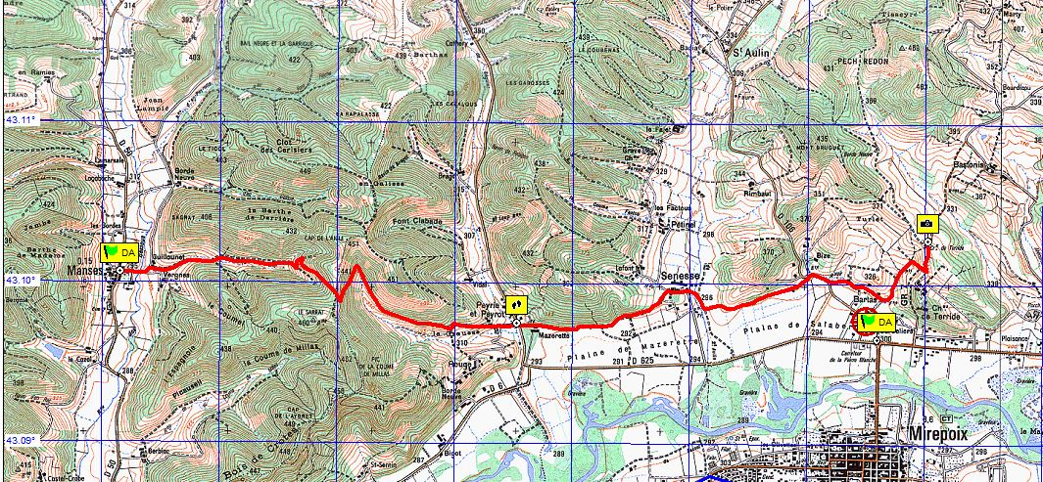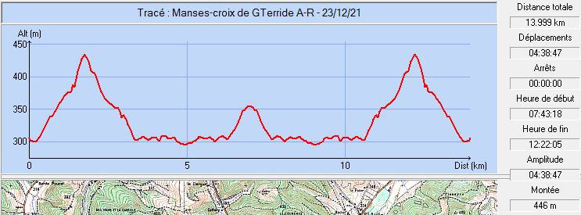

Décembre 2021 : Première pause dans la montée vers Le Sarrat
Décembre 2021 : Le franchissement du ruisseau de Saint-Aulin sous l’œil
vigilant de l’animateur’

